安全评价项目信息表

项目编号：

|  |  |  |  |
| --- | --- | --- | --- |
| 项目名称 | 东平汇鑫石油有限公司东平汇鑫石油加油站改建项目 | | |
| 项目简介 | 东平汇鑫石油有限公司位于山东省泰安市东平县老湖镇七里铺村东 500 米 243 省道 路西，该站前身为中国石化山东泰山石油股份有限公司东平第十二加油站。中国石 化山东泰山石油股份有限公司东平第十二加油站退租后，东平汇鑫石油有限公司与 东平县老湖镇人民政府签订采购合同，将该站更名为东平汇鑫石油有限公司，法定 代表人为李红。该站东侧为 S243 省道，西侧为架空电力线、农田，北侧为架空通信 线、村庄道路、民房，南侧为民房，交通便利。该站经营许可范围为经营汽油、柴 油（0#与-10#换季销售）。 | | |
| 评价人员 | 姓 名 | | 备注 |
| 项目负责人 | 马琳琳 | |  |
| 项目组成员 | 刘卫国 | |  |
| 辛磊 | |  |
| 赵云峰 | |  |
| 王静 | |  |
| 报告编制人 | 马琳琳 | |  |
| 报告审核人 | 崔强 | |  |
| 过程控制负责人 | 刘云红 | |  |
| 技术负责人 | 孙虎 | |  |
| 技术专家  或有关技术人员 |  | |  |
|  | |  |
|  | |  |
|  | |  |
| 到现场开展安全 评价工作情况 | 时 间 | 到现场主要人员 | 主要任务 |
| 2024.12.30 | 马琳琳 辛磊 | 初访 |
| 2025.2.1 | 马琳琳 辛磊 | 现场考察 |
| 2025.2.5 | 马琳琳 辛磊 | 现场检查 |
| 2025.2.5 | 马琳琳 辛磊 | 现场核查 |
| 安全评价报告提交时间：2025.2.6 | | | |
| 有必要公开的其它内容： | | | |

东平汇鑫石油有限公司东平汇鑫石油加油站改建项目安全现状评价现场照片

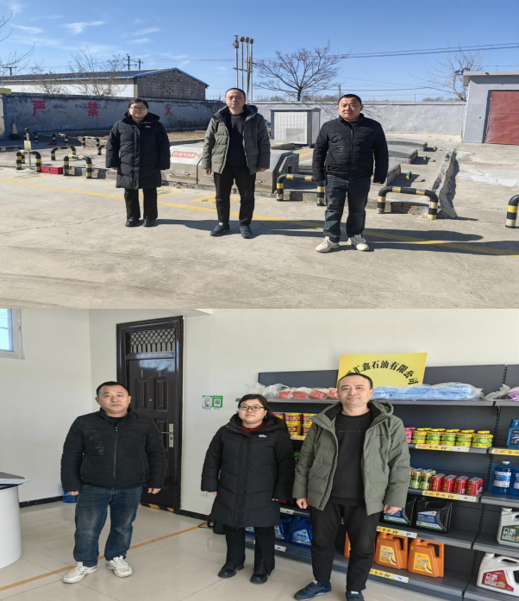

第二章 加油站概况

**第一节** **加油站基本情况**

东平汇鑫石油有限公司位于山东省泰安市东平县老湖镇七里铺村东 500 米 243 省道路西，该建设单位成立于 2024 年 12 月 10 日，法定代表人 为李红。该站东侧为 S243 省道，西侧为架空电力线、农田，北侧为架空通 信线、村庄道路、民房，南侧为民房。

该项目劳动定员4 人，均为新增，其中主要负责人 1 人，安全生产管 理员 1 人。主要负责人和安全生产管理人员已承诺 6 个月内通过安全生产 知识和管理能力考核，任命文件及承诺书见附件；其他人员均经过站内培 训。

该站原名为中国石化山东泰山石油股份有限公司东平第十二加油站， 于 2022 年 02 月 25 日换发了《危险化学品经营许可证》，证书编号：鲁泰 危化经[2022]000194 号，证书有效期 2022 年 02 月 28 日至 2025 年 02 月 27 日，证书见附件。

原中国石化山东泰山石油股份有限公司东平第十二加油站于2021年07 月 21 日换发了《成品油零售经营批准证书》，证书编号：鲁油零售证书第 3709051010 号，证书有效期至 2026 年 07 月 21 日，证书见附件。

该站仅变更了法人、单位名称，由于该站名称变更导致标识需要更新 , 加油机、罩棚使用时间过长，因此进行升级改造：

加油区：将加油机更换为 2 台双枪双油品（92#汽油、95#汽油）、2 台 双枪单油品（柴油） 自吸式加油机。

罩棚：利旧，面积不变，对原有罩棚除锈刷漆。

储罐区：利旧，该站于 2018 年经双层罐改造后，设有 3 台 30m3 双层油 罐。该项目依托原有 3 台 30m3 双层油罐，其中92#汽油储罐、95#汽油储罐、 柴油储罐各 1 台；依托原有通气管 4 根（1根为油气回收处理装置排气管）；

依托原有卸油口；依托原有出油、进油管线；新增 1 套油气回收处理装置。 站房：利旧，面积不变，进行内部装修，内设营业厅、财务室、办公

室。

其他建筑物：利旧，进行内部装修，设有休息室、配电室、食堂、厨 房（无明火设备）、厕所。

该站油罐区依托原有，总罐容为90m³ , 柴油折半计入总容积为 75m³ 。 根据《汽车加油加气加氢站技术标准》（GB50156-2021）表 3.0.9 条规定： 本站为三级加油站。

**4** **安全经营条件**

**4.1** **评价单元划分**

根据东平汇鑫石油有限公司东平汇鑫石油加油站改建项目的特点，本 次安全评价划分为 4 个单元，即安全管理、站址选择及总平面布置、加油 工艺及设施、其它设施。

**4.2** **评价方法选择**

**4.2.1** **评价方法选用表**

首先,我们运用安全检查表的方法对本项目的设计进行检查，确定本项 目的总体安全性。然后，根据各评价单元的特点选择适合的评价方法进行 评价，具体方法选择见表 4.2-1。

表 4.2-1 评价方法选用表

|  |  |  |
| --- | --- | --- |
| 序号 | 评价单元名称 | 采用的评价方法 |
| P1 | 安全管理 | 安全检查表 |
| P2 | 站址选择总平面布置 | 安全检查表 |
| P3 | 加油工艺及设施 | 安全检查表、PHA、事故树 |
| P4 | 其它设施 | 安全检查表 |

**4.2.2** **评价方法选用说明**

（1）对上述 4 个评价单元采用安全检查表法，判断设计、安装中涉及 的安全设施及对策措施的充分性。

（2）对上述 4 个评价单元存在的危险、有害因素采用预先危险性分析 法（PHA），预测各危险、有害因素的固有危险、有害程度。

（3）通过事故树分析详细查明系统各种固有、潜在的危险因素或事故 原因，为项目正式运营制定安全技术对策、采取安全管理措施和事故分析 提供依据。

**8** **评价结论**

**8.1** **建设项目安全状况综合评述**

该项目在设计、施工中坚持了安全生产“三同时 ”的原则，在安全评 价过程中，通过现场检查和审阅有关资料，发现东平汇鑫石油有限公司还 存在以下问题。

**8.2** **存在问题及改进建议**

**8.2.1** **存在问题**

表 8.2-1 现场存在问题表

|  |  |  |
| --- | --- | --- |
| **序号** | **企业存在的问题** | **整改建议措施** |
| 1 | 配电室未设置挡鼠板、配电柜前未铺设 绝缘垫； | 配电室应设置挡鼠板、配电柜前应铺设绝缘垫； |
| 2 | 卸油作业区未安装监视系统； | 卸油作业区应安装监视系统； |
| 3 | 卸油口未设置静电接地。 | 卸油口应设置静电接地。 |

加油站将上述问题整改合格后，该站的设备设施、安全管理条件， 符合有关法规、规范和标准的要求，单位在后期经营活动中还要加强各项 管理制度的落实。



**东平汇鑫石油有限公司**

**东平汇鑫石油加油站改建项目**

**安全设施竣工验收评价报告**

**（备案稿）**

**建设单位：东平汇鑫石油有限公司** **建设单位负责人：李** **红**

**建设项目单位：东平汇鑫石油有限公司** **建设项目主要负责人：王** **磊**

**建设项目联系人：王** **磊**

**建设项目单位联系电话：** **18562368111**

**（建设单位公章）**

**二〇二五年二月十日**

**东平汇鑫石油有限公司**

**东平汇鑫石油加油站改建项目**

**安全设施竣工验收评价报告**

**（备案稿）**

评价机构名称： 山东新安达工程咨询有限公司

资质证书编号：APJ-（鲁）-022

法定代表人：李悦震

审核定稿人：孙 虎

评价负责人：马琳琳

评价机构联系电话：0531-75639660

**（安全评价机构公章）** **二〇二五年二月十日**

**8.2.2** **整改复查情况**

表 8.2-2 存在问题整改复查情况表

|  |  |  |  |
| --- | --- | --- | --- |
| **序号** | **存在问题** | **整改措施** | **复查情况** |
| 1 | 配电室未设置挡鼠板、配电柜前未铺 设绝缘垫； | 配电室已设置挡鼠板、配电柜前已 铺设绝缘垫； | 已整改 |
| 2 | 卸油作业区未安装监视系统； | 卸油作业区已安装监视系统； | 已整改 |
| 3 | 卸油口未设置静电接地。 | 卸油口已设置静电接地。 | 已整改 |
| 经复查，被评价单位尚有 0 项不符合。符合相关法律法规、标准规范的要求，该加油站现有风险程 度可以接受。  评价单位检查人员（签字）：    2025年 2月 6日 （单位盖章） | | | |
| 被评价单位主要负责人确认（签字）：    2025年 2月 6日 （单位盖章） | | | |



山东新安达工程咨询有限公司

地址： 山东省济南市钢城区颜庄镇颜庄村

66

电话：0531-75639660

**8.3** **评价结论**

东平汇鑫石油有限公司东平汇鑫石油加油站改建项目主要验收评价结论 如下：

（1）该项目是改建项目。

（2）该项目的主要安全设施和措施齐全有效，加油站主要安全设施符合 相关规范要求。

（3）该项目建立健全了安全管理制度、安全操作规程及事故应急救援预 案；主要负责人、安全员经过考核合格（合格证书见附件）。

（4）该建设项目竣工验收资料基本齐全，项目设计、施工单位资质符合 规定要求。

（5）该加油站安全设施符合设计要求。

（6）评价过程中提出的问题已整改完成，不存在重大隐患。

**综上所述：东平汇鑫石油有限公司东平汇鑫石油加油站改建项目符合国**

**家相关法律法规等要求，** **目前安全设施已具备竣工验收的条件。**



山东新安达工程咨询有限公司

地址： 山东省济南市钢城区颜庄镇颜庄村

68

电话：0531-75639660